Číslo šablony: III/2
VY_32_INOVACE_P12_1.13
Tematická oblast: Dějiny starověku
Římská republika
Typ: DUM – pracovní list
Předmět: Dějepis
Ročník: 2. r. (6leté), 1. r. (4leté)

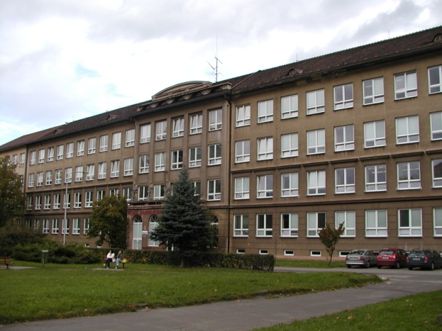

Zpracováno v rámci projektu
EU peníze školám
CZ.1.07/1.5.00/34.0296

Zpracovatel:
Mgr. Anna Jursová
Gymnázium, Třinec, příspěvková organizace
Datum vytvoření: únor 2014

Metodický list

Tento učební materiál je součástí tematické oblasti Dějiny starověku a je určen pro výuku dějepisu v prvním ročníku čtyřletého studia a druhém ročníku šestiletého studia. S pracovním listem je možno pracovat jak formou samostatné práce, tak formou skupinové práce. K práci je nutné používat mapu.

Cílem je prohloubit a upevnit znalosti žáků.

Inovace spočívá ve využití interaktivního prostředí.

Řešení je uvedeno v závěru.

Římská republika
1. Který rok se vztahuje ke vzniku římské republiky, čím je pravděpodobně tento
rok inspirován?
…………………………………………………………………………………………..
………………………………………………………………………………………….

2. Vysvětlete pojmy:
secese …………………………………………………………………………………
plebiscit ………………………………………………………………………………..

3. Výsledkem secese bylo vytvoření úřadu tribuna lidu. Jaké jsou jeho pravomoce?
…………………………………………………………………………………………..
……………………………………………………………………………………………

4. Doplňte text.
V čele římské republiky stáli dva …………………… Byli voleni na dobu ………….
V případě nebezpečí byl do čela státu jmenován ………………………, který
měl neomezené pravomoce po dobu …………………….. Důležitými úředníky
byli cenzoři. Jejich úkolem bylo provádět ……………………………………….
Úřad vykonávali po dobu ………………….

5. Největším soupeřem Říma ve Středozemním moři bylo Kartágo.
Jak se označuje konflikt mezi Římem a Kartágem?...........................................
Kteří známí vojevůdci vedli vojska Kartága? ………………………………………..
…………………………………………………………………………………………..
Ve který bitvách na území Itálie Kartaginci zvítězili? …………………………………. …………………………………………………………………………………………..

6. Co znamená latinská výrok Hannibal ante portas?
………………………………………………………………………………………………
Kdy ho Římané používali? ………………………………………………………………

7. Jaký byl konečný výsledek punských válek, jaký byl osud poražených?
……………………………………………………………………………………………….
……………………………………………………………………………………………….

8. Proč se římským vojákům říkalo mezci?
……………………………………………………………………………………………….
……………………………………………………………………………………………….

9. Popište, jaký byl způsob boje římských legionářů.
…………………………………………………………………………………………
…………………………………………………………………………………………
……………………………………………………………………………………………..
……………………………………………………………………………………………...
……………………………………………………………………………………………..

10.. Co znázorňuje tento obrázek
Obrázek č. 1

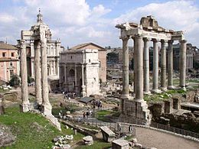

Řešení
1.R. 510 př. n. l. , vyhnání králů, svržení tyranů v Athénách.
2. Odchody plebejců z Říma, lidové hlasování
3. Účastní se zasedání senátu, má právo veta.
4. Konzulové, jednoho roku, diktátor, neomezené pravomoce, půl roku, odhad majetku,
pěti let
5. Punské války, Hamilkar Barkas, Hannibal, u Trasimenského jezera r. 217 př. n. l.,
u města Kann r. 216 př. n. l.
6. Hannibal před branami, ve chvílích ohrožení
7. Kartágo je zničeno, posypáno solí a vápnem, na věky prokleto, obyvatelstvo prodáno
do otroctví.
8. Protože římský legionář si sám nesl během pochodu náklad ( zbraně, potraviny, dřevěné
kůly na stavbu opevnění)
9. Útvar želva, muži stojí těsně bok po boku, štíty se vzájemně dotýkají, kopí trčí do stran
10. Obrázek č. 1: Forum Romanum

Použitá literatura

Dějepis pro gymnázia a střední školy Pravěk a starověk. Praha: SPN, 2001.

Obrázek č. 1
XY. wikipedie [online]. [cit. 17. 02. 2014].
Dostupný na: http://upload.wikimedia.org/wikipedia/commons/thumb/0/03/Tavares.Forum.Romanum.redux.jpg/260px-Tavares.Forum.Romanum.redux.jpg

